浙大校长2019开学典礼讲话：在创新性学习中实现全面发展
浙江大学
2019-08-19 16:33
——在2019级本科新生开学典礼上的讲话
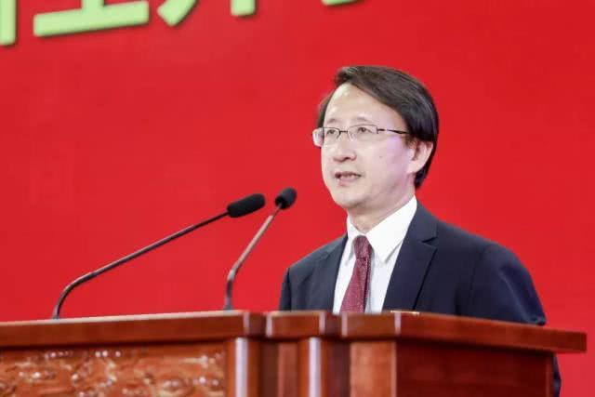
打开腾讯新闻，看更多高清图片
吴朝晖
亲爱的同学们：
大家晚上好！欢迎你们来到我们中间，正式成为浙大的一员。从此刻起，浙大将与你们一起开启美好未来，大家将与历史上众多灿若星辰的名字一起，分享“浙大人”这个光荣的称号。
各位同学，从中学转入大学，大家迎来的不仅是人生角色与教育场景的变换，更是成长方向与学习方法的变革。你们所处的当今世界，正以百年未有之大变局的态势，推动着全球格局之变、增长方式之变、文明演化之变与科教发展之变，特别是大数据、人工智能、基因编辑等颠覆性技术竞相涌现，加速了智能增强时代的到来，加快了教育教学创新的步伐，教育形态由封闭走向更加开放，学习意义由知识获取走向全面发展。教与学的革命呼唤着创新性学习，希望回归尊重生命的教育本源，提供更多基于智慧创造、协同合作、意义建构的教育体验。
相较于传统学习形式，创新性学习实现了从主体到时空的系统超越与整体提升；在主体上，促成以学生为中心的个性成长；在时间上，关怀以一生为周期的持续发展；在空间上，推行以线上线下融合为特征的成才方式。这是一种自主学习，强调学习的主体性与主动性，主张以学生为主的教育教学形态，在学习中心转移中弘扬个性化学习，让学生成为学习的探究者。这是一种终身学习，注重学习的系统性与持续性，以良好的在校学习习惯指引一生的深度学习，在开环整合的育人体系中增强学习成效，让学生成为学习的主导者。这是一种泛在学习，倡导学习的开放性与联动性，广泛运用多频次的在线学习，在人机共生、师生交互的学习环境中提升学习能力，让学生成为教育的合作者。
从教育的终极旨趣来看，创新性学习受兴趣驱动、以卓越为导向，与学校新时代人才培养目标高度契合，与学校知识、能力、素质、人格“四位一体”的KAQ2.0理念不谋而合，都是在德智体美劳教育中追求全人教育，也都是在“五育并举”中实现全面发展。
作为成长于新时代的新青年，你们需要在浙大 “五育并举”的教育中开展创新性学习，唤醒好奇心、激发想象力，以此适应教与学的变革，争做要学习、爱学习、会学习的时代新人。所以我也借此机会，结合“五育并举”的教育形式，就创新性学习与同学们分享五点体会。
一是希望同学们以德育扬善。创新性学习反对有才无德，体现了德才兼备的核心要求。在这方面，学校正在加快打造立德树人、开源创新的思想文化高地，推行通识教育、专业教育、交叉培养、思政教育深度融合，让同学们充分领会奉献的意义。大家要主动将小我融入大我，用心领会求是文化的真谛，在忠诚担当中传播正能量，让创新性学习成为养成健全人格的过程。
二是希望同学们以智育启真。创新性学习反对只专不通，反映了既专又通的根本理念。在这方面，学校正在加快实施一流的本科教育，强化课堂教育、慕课教学、移动学习和网络平台创新互动，让同学们充分领略知识的博大。大家要主动求知问学，学会融会贯通的思维方式，建立广博深厚的知识结构，让创新性学习成为积累宽厚知识的过程。
三是希望同学们以体育强身。创新性学习反对重文轻武，指明了动静结合的基本要领。在这方面，学校正在加快改革体育教育教学，打造特色体育课程与活动，让同学们充分感受锻炼的乐趣。大家要主动树立“健康第一”的观念，在强身健体中锤炼意志品质，敢于拼搏、勇于竞争、善于合作，让创新性学习成为培育出众能力的过程。
四是希望同学们以美育塑心。创新性学习反对身心分离，强调了修心养性的内在需求。在这方面，学校正在加快开展以美育人，成立了艺术与考古学院及博物馆等，完善了公共艺术等通识课程，让同学们充分体会艺术的魅力。大家要主动接受艺术熏陶，积极参与校园文艺活动，切实提升审美情趣，让创新性学习成为提升人文素养的过程。
五是希望同学们以劳育立行。创新性学习反对四体不勤，回应了知行合一的时代要求。在这方面，学校正在加快推动四课堂实质性融合，让同学们在校内外实践、社会实习、志愿服务中充分理解劳动实践的价值。大家要主动树立正确的劳动实践观，以做促学，向实践学习、向生活学习、向先进学习，让创新性学习成为践行劳动实践精神的过程。
亲爱的同学们，你们在祖国七十华诞、五四运动一百年之际入学，这意味着大家未来的成长轨迹将与国家第二个百年奋斗目标相向而行，注定要成为国家民族的中坚力量。我们倡导创新性学习，就是希望同学们主动将未来的自己与未来的祖国联系在一起，从现在出发，在德智体美劳中全面发展，成为德才兼备、既专又通、动静结合、修心养性、知行合一的有为青年，不负伟大时代、不负青春之我。
最后，祝愿各位同学在浙大学习顺利、生活愉快！
谢谢大家！

